Jak se v ZŠ speciální učíme se o zimě
Během měsíce ledna jsme se zabývali zimní přírodou. Povídali jsme si o tom, jak se staráme o lesní zvěř a ptáky v zimním období. Pověsili jsme na stromy lojové koule a pro lesní zvěř sbíráme suchý chléb. Měsíc leden jsme zakončili netradiční výukou v přírodě. V parku jsme ve skupinách hledali a porovnávali stopy ve sněhu. Přestože nás mráz štípal do tváří, pobyt v parku jsme si užili.
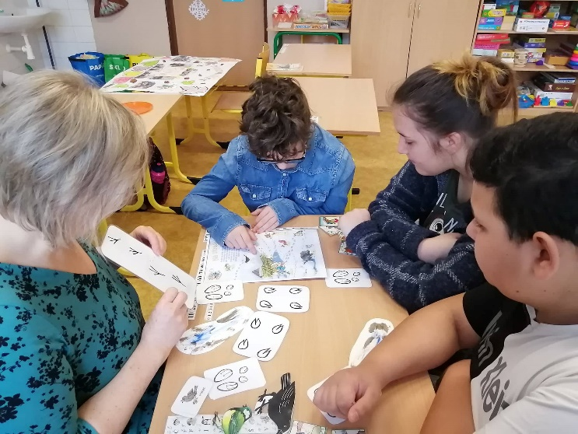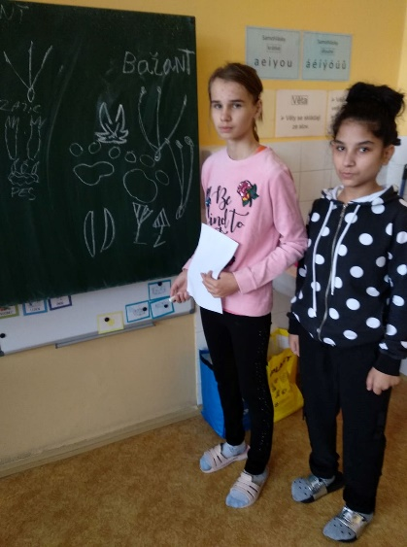
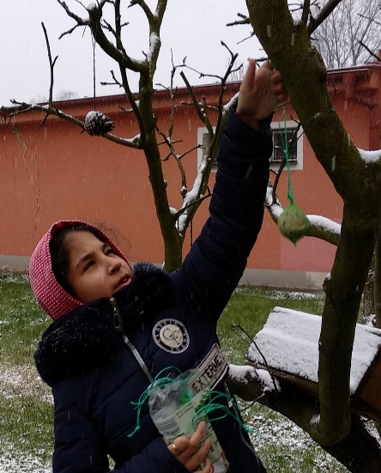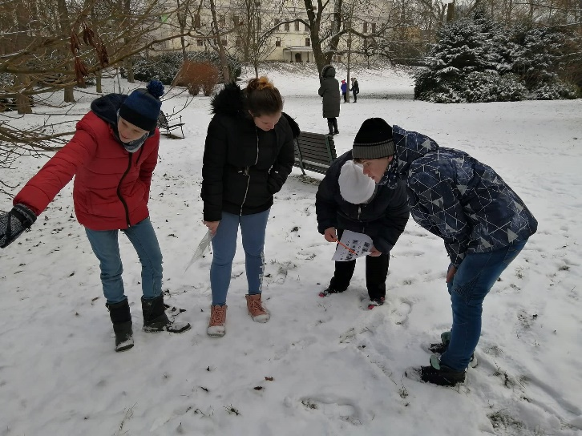

Zapsala: Mgr. Šárka Pětrašková

